Федеральное государственное автономное образовательное учреждение высшего образования

«Санкт-Петербургский национальный исследовательский

**университет ИТМО»**

**Институт ПКиКт**

**Дисциплина: Информатика**

**Лабораторная работа №1**

**«Перевод чисел между**

**различными системами счисления»**

**Вариант 23.**

Выполнил: Исхаков Аскар Ринатович

Группа: Р3117

Преподователь: Машина Е.А.

2022г.

Оглавление

Задание 3

Основные этапы вычисления 4-5

Вывод 5

Литература 6

# Задание

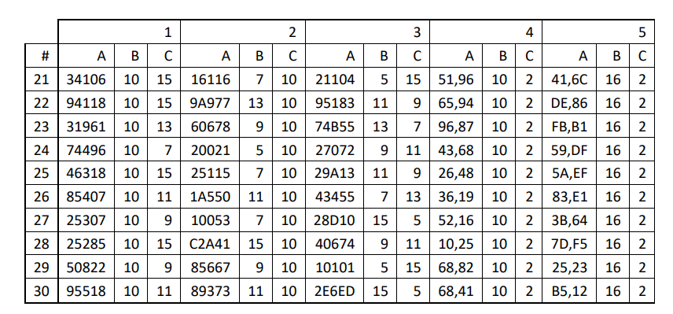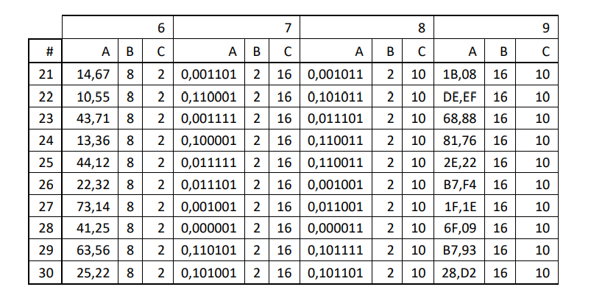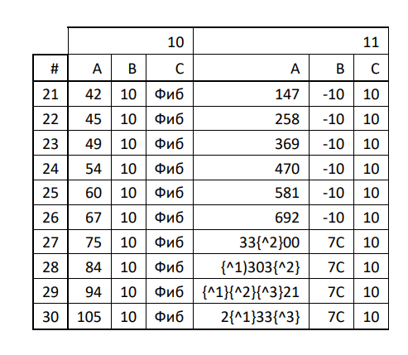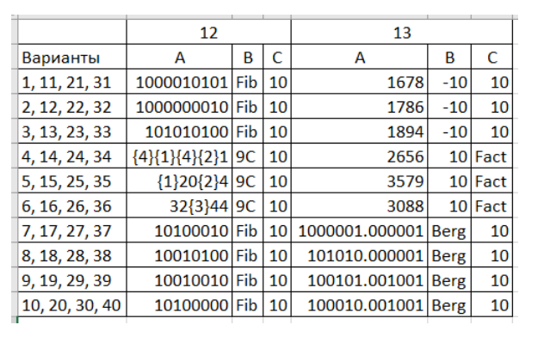

# Основные этапы вычисления

1)3196110=1171713

|  |  |
| --- | --- |
|  | 31961 |
| 7 | 2458 |
| 1 | 189 |
| 7 | 14 |
| 1 | 1 |

2)606789=6∙94+0∙93+6∙92+7∙91+8∙90= 3992310

3) 74B5513 = 7∙134+4∙133+11∙132+5∙131+5∙130= 21064410 = 15350607

|  |  |
| --- | --- |
|  | 210644 |
| 0 | 30092 |
| 6 | 4298 |
| 0 | 614 |
| 5 | 87 |
| 3 | 12 |
| 5 | 1 |

4)96,8710 = 1100000.110112

|  |  |
| --- | --- |
|  | 96 |
| 0 | 48 |
| 0 | 24 |
| 0 | 12 |
| 0 | 6 |
| 0 | 3 |
| 1 | 1 |
|  |  |
|  | 0.87 |
| 1 | 0.74 |
| 1 | 0.48 |
| 0 | 0.96 |
| 1 | 0.92 |
| 1 | 0.84 |

5) FB,B116 = F(1111) B(1011), B(1011) 1(0001) = 11111011,101100012

6) 43,718 = 4(100) 3 (011),7(111) 1(001) = 100011,1110012

7) 0,0011112 = 0(0), 0011(3) 1100(C) = 0,3C16

8) 0.0111012 = 0∙20+0∙2-1+1∙2-2+1∙2-3+1∙2-4+0∙2-5+1∙2-6 = 0.25 + 0.125 + 0.0625 + 0.015625 = 0.45312510

9) 68.8816 = 6∙161+8∙160+8∙16-1+8∙16-2= 104.5312510

10)4910 =34 + 13 + 2 = 10100010фиб

11) 369-10= 3∙(-10)2+6∙(-10)1+9∙(-10)0= 24910

12) 101010100фиб = 55+21+8+3 = 8710

13)1894-10 = 1∙(-10)3+8∙(-10)2+9∙(-10)1+4∙(-10)0  = -28610

Вывод

В процессе лабораторной работы я узнал про, ранее неизвестные, мне системы счисления и в чем они практичнее стандартных. Так же я повторил известный мне материал про быстрый перевод чисел разных систем счисления

# Литература

1. [Информатика_2020_Черновик.pdf](https://vk.com/doc-31201840_566998093)  (Балакшин П.В. Соснин В.В. Машина Е.А. Информатика)
2. https://ru.wikipedia.org/wiki/%D0%A4%D0%B8%D0%B1%D0%BE%D0%BD%D0%B0%D1%87%D1%87%D0%B8%D0%B5%D0%B2%D0%B0_%D1%81%D0%B8%D1%81%D1%82%D0%B5%D0%BC%D0%B0_%D1%81%D1%87%D0%B8%D1%81%D0%BB%D0%B5%D0%BD%D0%B8%D1%8F